

Instituto Politécnico Nacional

Unidad Profesional Interdisciplinaria en Ingeniería y Tecnologías Avanzadas

Ingeniería Web

Proyecto

Profesor: Carlos

Alumnos:

Dana Paola

Reyes Barquera Jesus Eduardo

Garces Flores Fernando

Grupo: 3TV2

**Índice.**

1. Introducción y requisitos.

2. Instalación de Componentes Esenciales para la Página Web

3. Navegación.

4. Seguridad.

5. API

6. Mantenimiento y Actualizaciones.

1. **Introducción y requisitos**

Esta página web está diseñada para facilitar la compra directa de imágenes desde el sitio web de Marvel. Dentro de la plataforma, los usuarios tienen la capacidad de llevar a cabo diversas acciones, tales como modificar y recuperar contraseñas, agregar o eliminar usuarios, y, por supuesto, realizar transacciones de compra de imágenes, empleando herramientas de HBS, express, javascript y css para toda la parte del FrontEnd y nodejs y MySQL para la parte del BackEnd

Para garantizar un rendimiento óptimo y una experiencia sin problemas en la utilización de la página web, es esencial cumplir con los siguientes requisitos del sistema:

* Navegadores Compatibles:Se recomienda el uso de navegadores modernos como Google Chrome, Mozilla Firefox, Opera Safari o Microsoft Edge.
* Las últimas versiones de los navegadores son preferibles para asegurar compatibilidad total.
* JavaScript debe estar habilitado en el navegador para el correcto funcionamiento de las funcionalidades interactivas.
* Se recomienda tener habilitadas las cookies para mantener sesiones de usuario.

**2. Instalación de Componentes Esenciales para la Página Web.**

1. Node.js

* - Descarga Node.js desde (https://nodejs.org/en/download/current).
* - Sigue las instrucciones de instalación para tu sistema operativo.

2. MySQL

* - Descarga MySQL desde (https://dev.mysql.com/downloads/windows/installer/8.0.html).
* - Inicia la instalación ejecutando el archivo descargado.
* - Selecciona la opción de instalación "FULL" para instalar todas las herramientas. Sin embargo, si solo necesitas MySQL Server y Workbench, esa selección es suficiente.
* - Continúa con la configuración de MySQL Server. Deja los datos como se muestran en la imagen proporcionada.

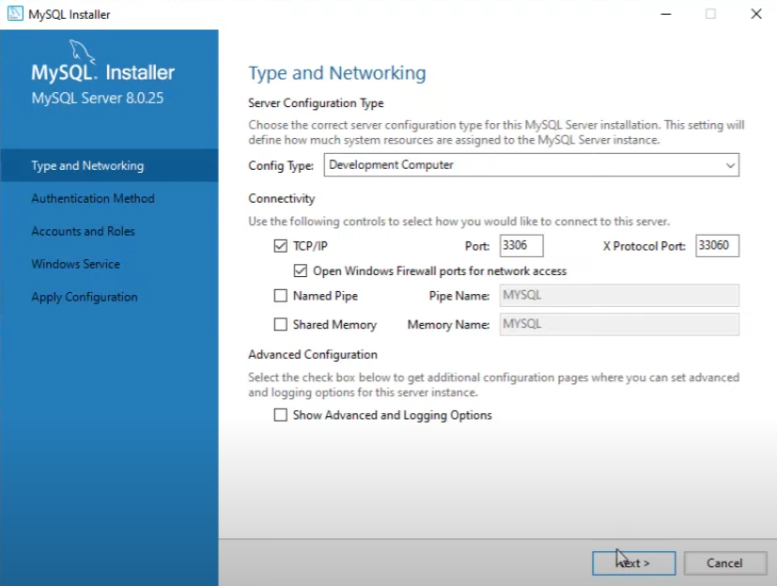

* -Avanza hasta que llegues a la ventana para configurar la contraseña del servidor. En nuestra configuración, la contraseña se establece como "123456".

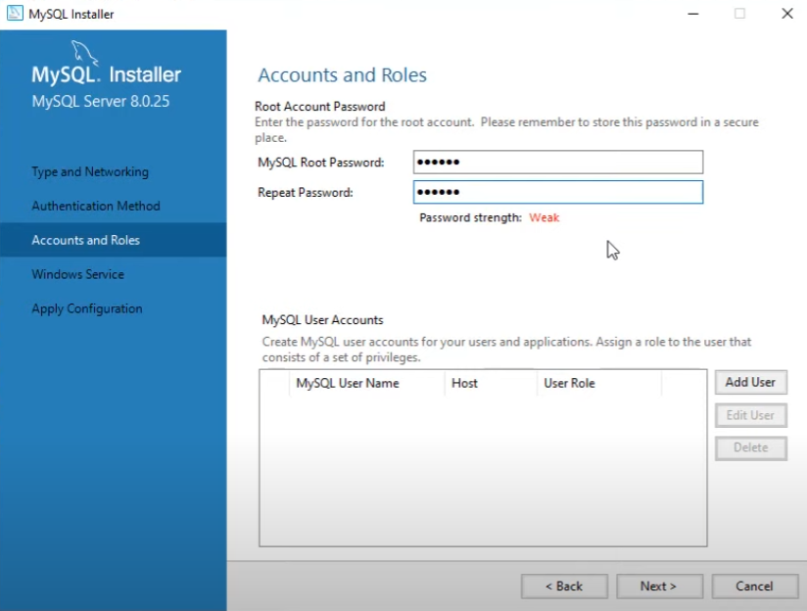

* -Completa la instalación siguiendo las instrucciones, haciendo clic en "Next" en cada ventana hasta que encuentres el botón "Finish".

Una vez configurado lo anterior crearemos una base a partir del siguiente código:

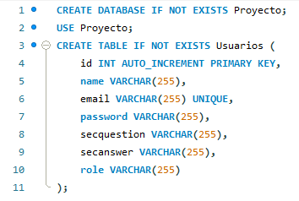

Esta será la estructura de nuestra base en la cual se almacenará la tabla "Usuarios" la cual almacenará los siguientes datos:

* id: Un identificador único para cada usuario. Es autoincremental, lo que significa que se asignará automáticamente un valor único a medida que se agreguen nuevos registros.
* name: El nombre del usuario.
* email: La dirección de correo electrónico del usuario. Se define como única para garantizar que no haya duplicados.
* password: La contraseña del usuario. Nota importante: almacenar contraseñas en texto plano no es una práctica segura en un entorno de producción. En un escenario real, deberías utilizar técnicas de almacenamiento seguro de contraseñas, como el hash y la sal.
* secquestion: Una pregunta de seguridad asociada al usuario.
* secanswer: La respuesta a la pregunta de seguridad.
* role: El rol del usuario en el sistema. Puede ser "usuario", "admin" u otro valor según las necesidades del sistema.

En resumen, la tabla "Usuarios" almacena información esencial sobre los usuarios de tu aplicación. Cada fila representa un usuario individual, con un identificador único.

3. Visual Studio Code

* - Descarga Visual Studio Code desde (https://code.visualstudio.com/download).
* - Instala Visual Studio Code siguiendo las instrucciones proporcionadas.

Después de instalar y abrir Visual Studio, el siguiente paso es acceder a nuestro proyecto. Para hacerlo, ve a la esquina superior izquierda, haz clic en "File" y luego selecciona "Open Folder". Después, simplemente elige la carpeta que contiene tu proyecto y ábrela. De esta manera, tendrás tu proyecto cargado y listo para comenzar a trabajar en Visual Studio. 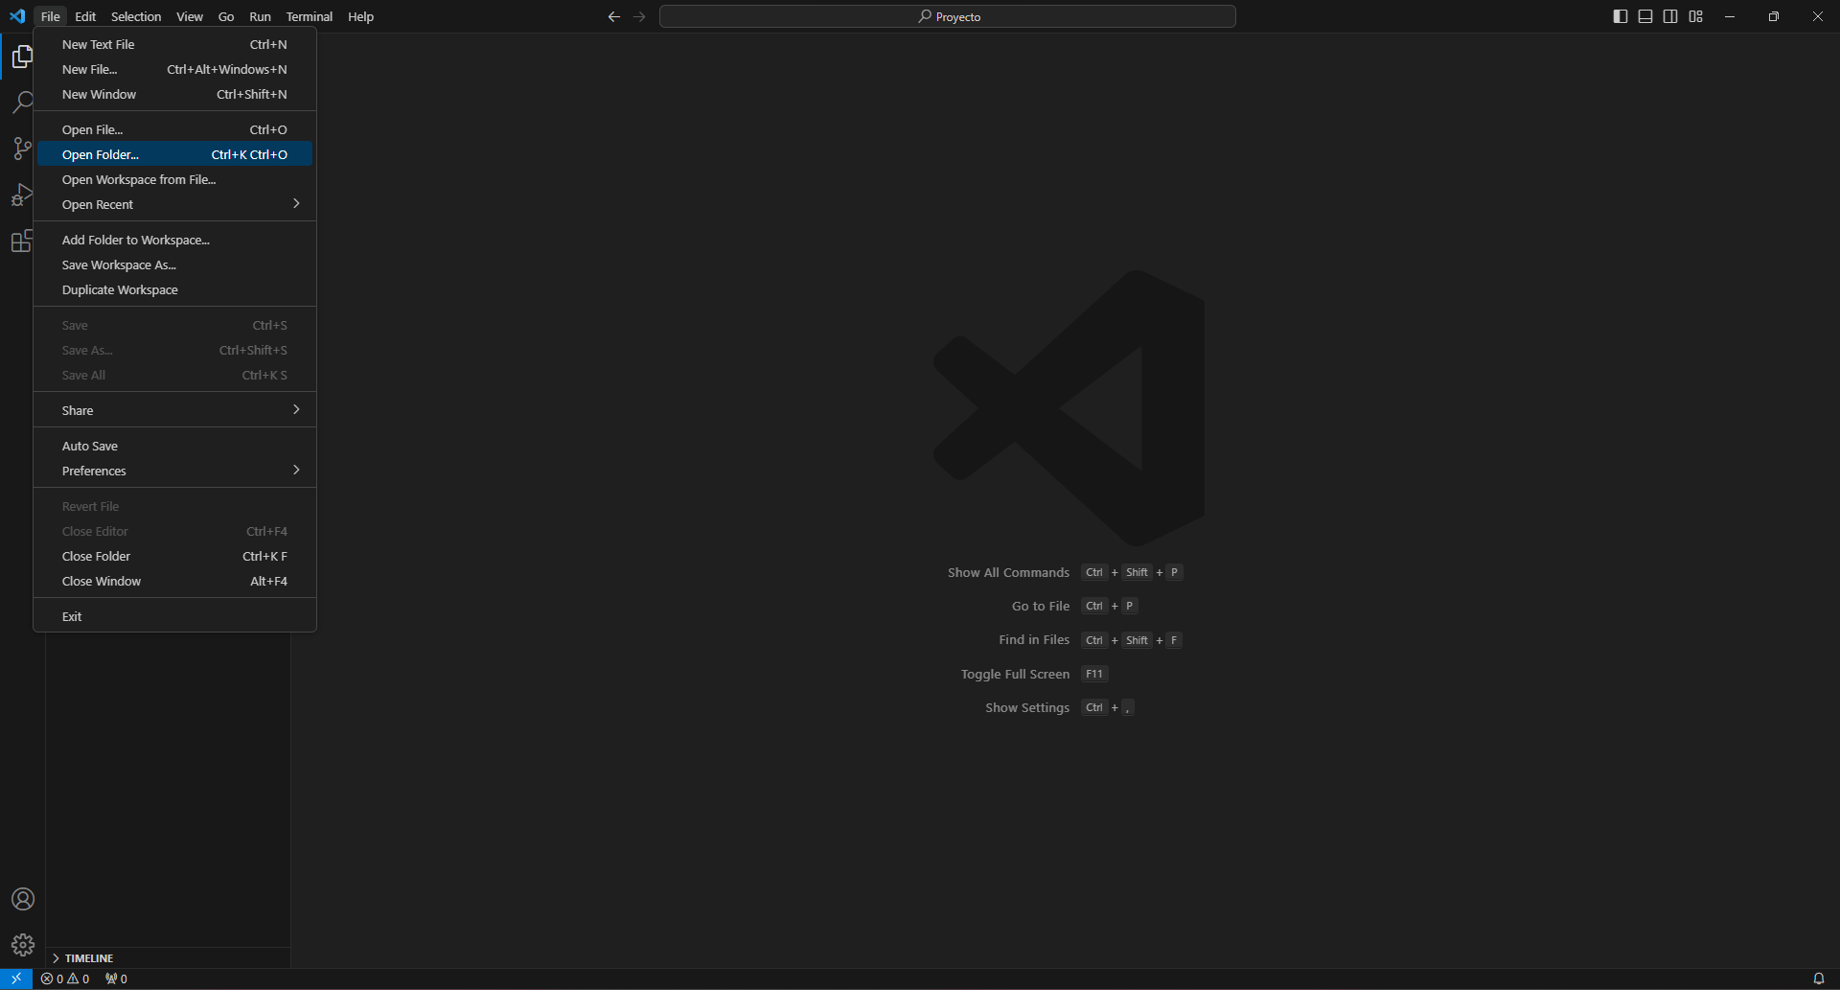

Después de abrir nuestro proyecto, el siguiente paso implica trabajar en dos terminales distintas para establecer la conexión entre nuestro código y la base de datos. Aquí te detallo los pasos:

1. Terminal para la API REST:

* - Accede a la carpeta del proyecto ejecutando el comando `*cd APIREST\Public*`.
* - Luego, utiliza `*nodemon index*` para iniciar el servidor y permitir que la API REST esté en funcionamiento.

2. **Terminal para el Código de Node.js y MySQL:**

* - Cambia a la carpeta correspondiente ejecutando `*cd Proyecto2\src*`.
* - Finalmente, ejecuta `*nodemon index*` en esta terminal para poner en marcha el código que interactúa con la base de datos MySQL.

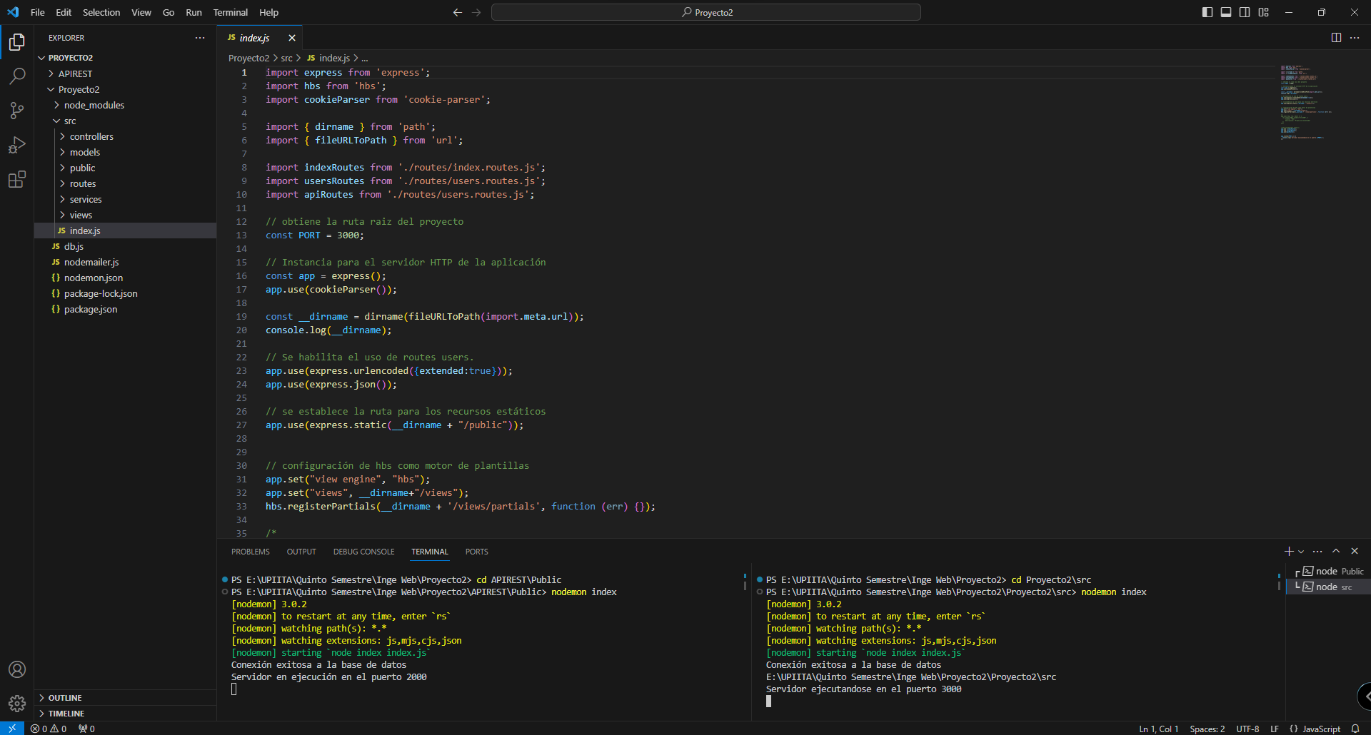

Al realizar estos pasos en ambas terminales, se establecerá la conexión necesaria entre el código de tu proyecto y la base de datos. Este proceso es esencial para asegurar que tu aplicación pueda interactuar correctamente con la información almacenada en la base de datos.

**3. Navegación:**

4.1 Mapa del sitio

Inicio



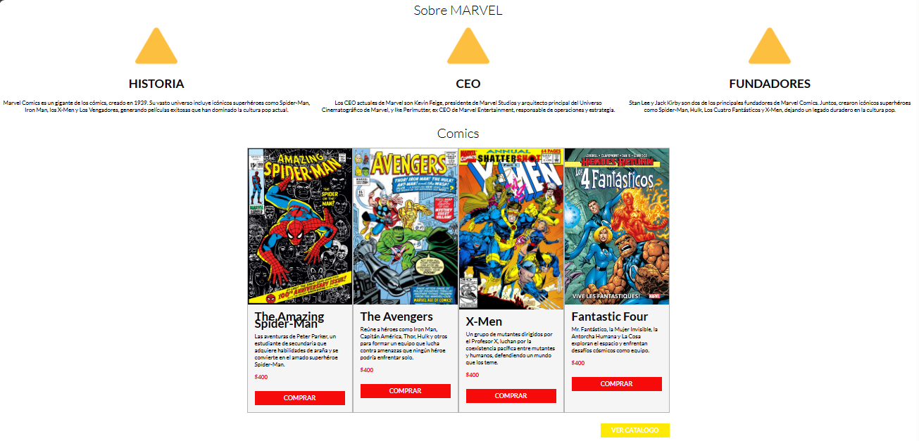

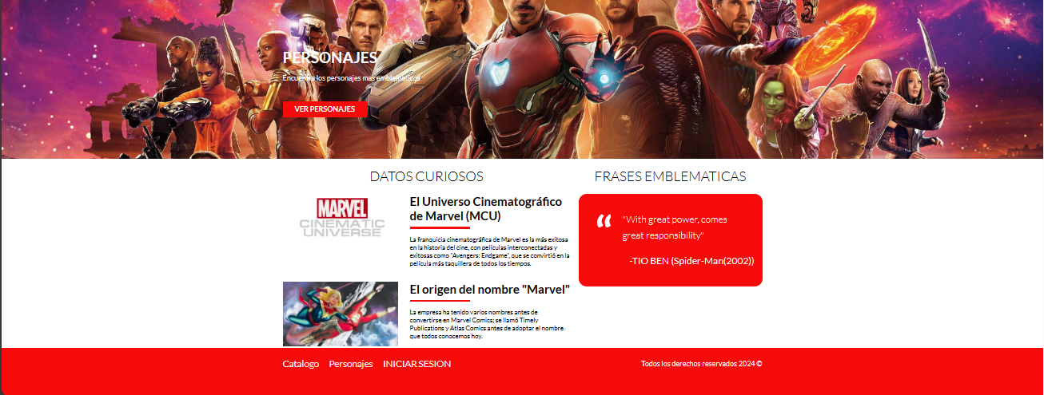

Iniciar sesión

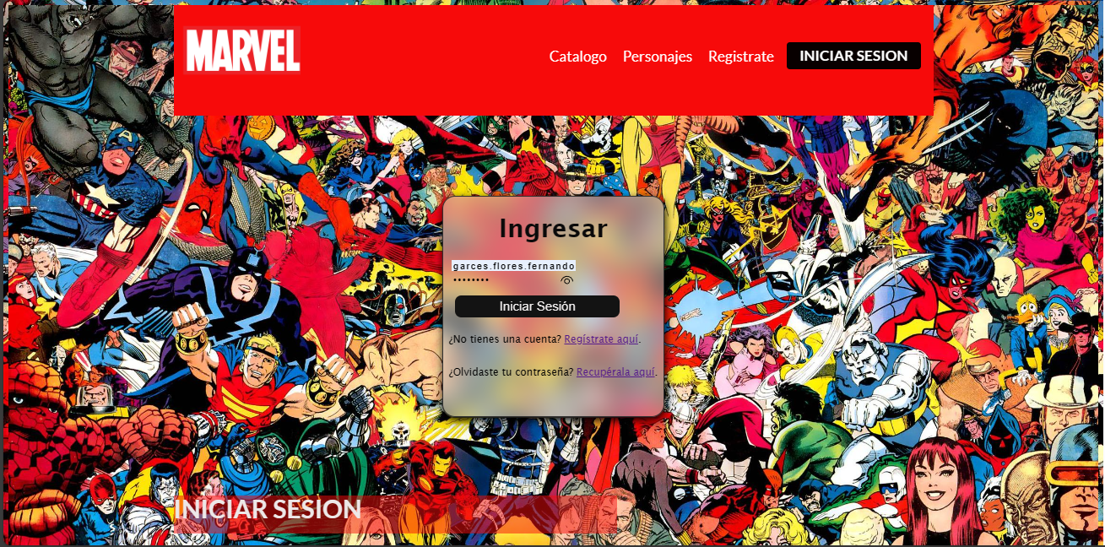

Error



Regístrate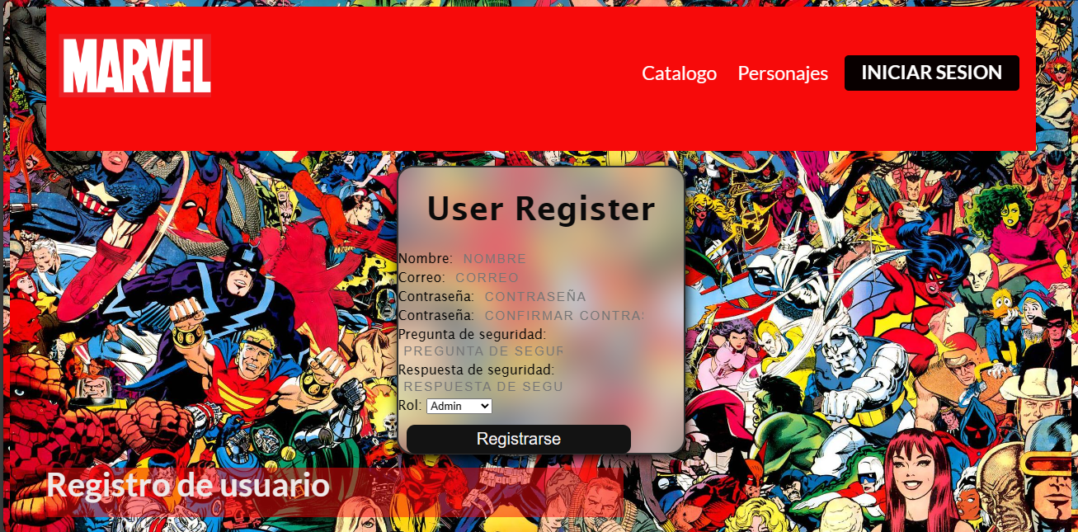

Recuperar contraseña

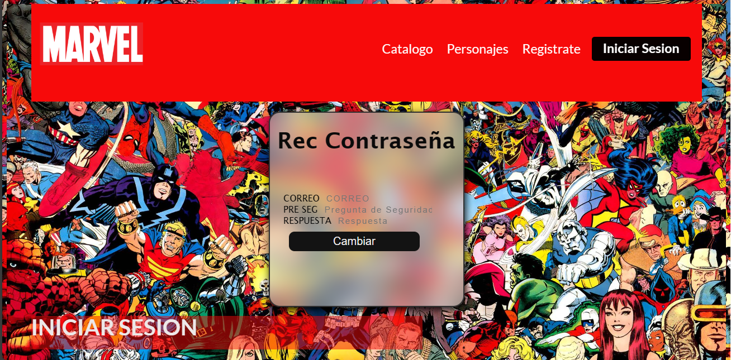

Admin

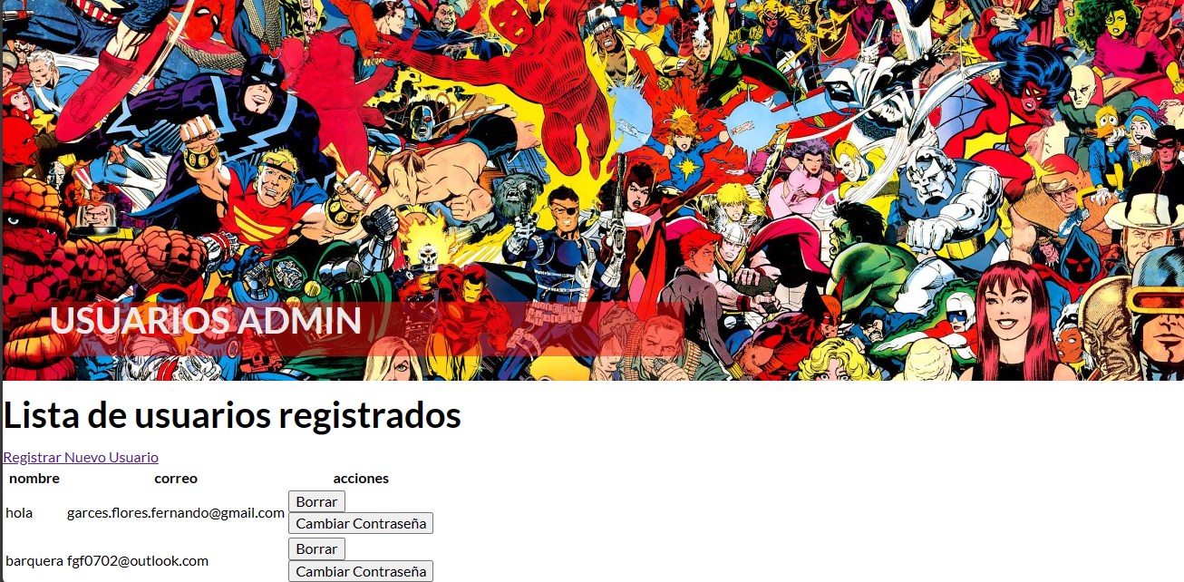

Catalogo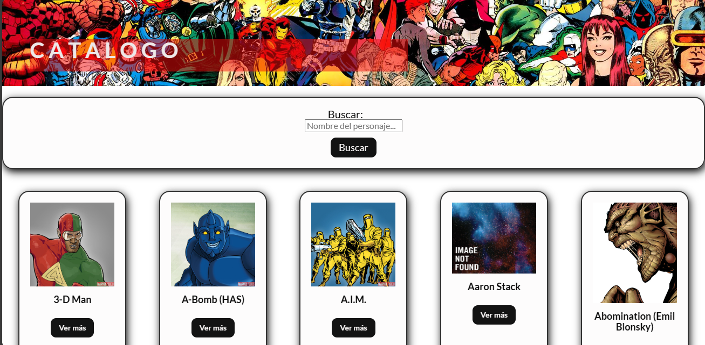

4.2 diagramas de flujo

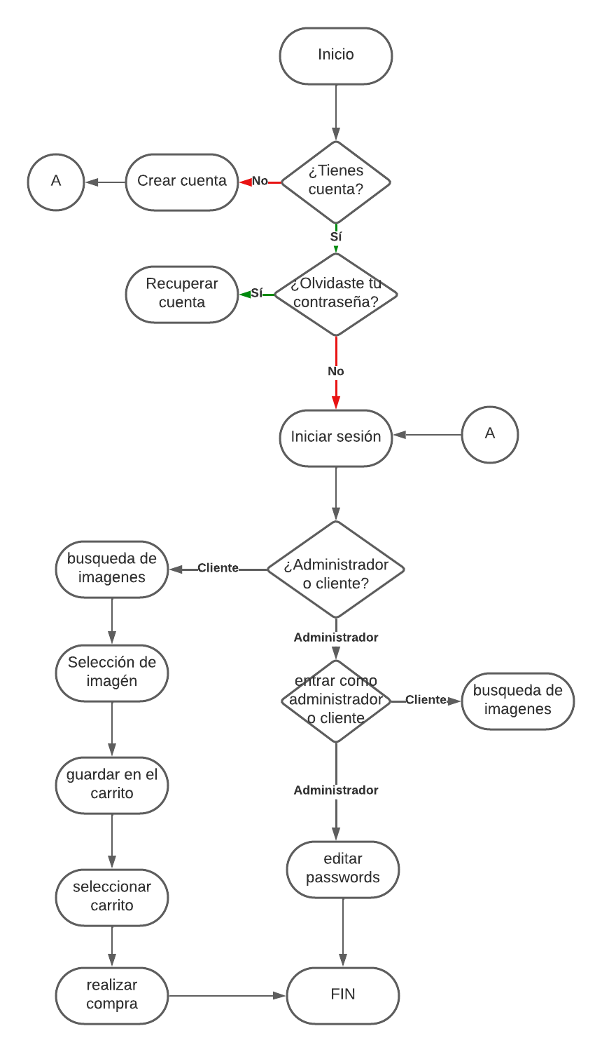

4.4 funcionalidades

a. Visualización de Imágenes de Marvel

- Descripción:

* Implementa una interfaz de usuario que muestre imágenes disponibles de Marvel.

- Desarrollo:

* Utiliza HTML y CSS para estructurar y diseñar la página de visualización.
* Emplea JavaScript para cargar y mostrar dinámicamente las imágenes en la interfaz.

b. Carrito de Compras

- Descripción:

* Permite a los usuarios agregar imágenes al carrito y revisar su selección antes de comprar.

- Desarrollo:

* Implementa botones de "Agregar al Carrito" junto a cada imagen.
* Utiliza una estructura de datos (puede ser un array en JavaScript) para almacenar los elementos del carrito.
* Desarrolla una sección donde los usuarios pueden ver y gestionar los elementos en su carrito.

c. Autenticación de Usuarios

- Descripción:

* Proporciona funciones para que los usuarios creen cuentas, inicien sesión y recuperar contraseñas.

- Desarrollo:

* Diseña formularios de registro e inicio de sesión.
* Implementa lógica de autenticación del lado del servidor (puede ser con Node.js y Express).
* Crea mecanismos para restablecer contraseñas utilizando tokens de restablecimiento.

d. Administración de Usuarios

- Descripción:

* Permite a los administradores agregar y eliminar usuarios.

- Desarrollo:

* Implementa una interfaz de administrador accesible solo para usuarios autorizados.
* Desarrolla funciones para agregar y eliminar usuarios desde esta interfaz.

4.5 casos de uso y escenarios

4.6 Reglas de navegación

**4.API**

La interfaz de programación de aplicaciones basada en REST (APIREST) representa la conexión esencial entre la base de datos y la aplicación principal. Previo a la recuperación o envío de datos a la base de datos, es imperativo que dichos datos atraviesen la APIREST. Esta interfaz se encuentra interconectada con el proyecto principal mediante servicios, los cuales hacen uso de la dependencia node-fetch.

En este contexto, los servicios envían datos en formato de cadena JSON (mediante Json.stringify) a través de una URL específica en el puerto 2000. Los datos que los servicios transmiten son recuperados directamente desde los controladores.

**5. Seguridad**

Se implementaron 2 herramientas, una para la una navegación seguridad dentro de la página web y otra para la encriptación de datos sensibles, a continuación su explicación.

1. Navegación Segura:

**jsonwebtoken:**

* Descripción: Utilizamos una herramienta llamada jsonwebtoken para garantizar que la navegación en la página web sea segura y autenticada.
* Cómo Funciona: Después de iniciar sesión, el servidor crea un "token" especial que se envía al navegador del usuario. Este token es como una credencial que se incluye en cada solicitud para confirmar que el usuario está autorizado. Esto ayuda a proteger la identidad del usuario durante su interacción con la aplicación.

1. Encriptación de Datos Sensibles:

**crypto.createHash:**

* Descripción: Empleamos crypto.createHash para asegurar que los datos sensibles, como contraseñas, estén protegidos mediante un proceso llamado "hashing".
* Cómo Funciona: Antes de guardar las contraseñas en la base de datos, las convertimos en una forma irreversible llamada "hash". Este hash es único para cada contraseña y proporciona una capa adicional de seguridad, ya que no se puede revertir para revelar la contraseña original.

**6. Mantenimiento y Actualizaciones.**